|  |
| --- |
| Simulateur de trafic routier  Dossier de TPI |

*Bergmann Florian*

*Ch. de la Prairie 2*

*1426 Concise*

*florian.bergmann@cpnv.ch*



SI-C4b

*05 février 2019*

Table des matières

1 Introduction 5

1.1 Cadre, description 5

1.1.1 Fonctionnalités 5

1.2 Organisation 5

1.3 Objectifs 6

1.4 Planification initiale 6

2 Analyse 7

2.1 Cahier des charges détaillé 7

2.2 Définition de l’audience 7

2.3 Analyse concurrentielle 7

2.4 Maquette 7

2.4.1 Zoning 7

2.4.2 Wireframe 8

2.5 Cas d’utilisation 9

2.5.1 Diagramme 9

2.5.2 Cas d’utilisation Visiteur 9

2.6 Système de stockage 9

2.7 Stratégie de test 9

2.7.1 Testeurs 9

2.7.2 Type de tests 10

2.7.3 Liste des tests 10

2.7.4 Données de test à prévoir 10

2.8 Budget initial 10

2.9 Planification détaillée 11

2.10 Risques 11

3 Conception 11

3.1 Choix du matériel Hardware et OS 11

3.2 Choix des Softwares 11

3.3 MLD 11

3.4 Diagramme de flux 11

4 Réalisation 11

4.1 Arborescence des dossiers et fichiers 11

4.2 Version des systèmes d’exploitation 11

4.3 Version des outils logiciels 11

4.4 Code 11

4.5 Description d'éléments spécifiques 11

4.6 Erreurs restantes 11

4.7 Historique des modifications 12

5 Tests 12

6 Mise en service 12

6.1 Installation 12

6.2 Utilisation 12

6.3 Liste des documents fournis 12

7 Conclusions 12

7.1 Objectif 12

7.2 Modification par rapport à la planification 13

7.3 Points positifs 13

7.4 Points négatifs 13

7.5 Difficultés particulières 13

7.6 Suite possible pour le projet 13

7.7 Bilan personnel 13

8 Annexes 13

8.1 Sources – Bibliographie 13

8.1.1 Sites internet consultés 13

8.1.2 Aides externes 13

8.2 Journal de travail 13

8.3 Archives du projet 13

9 Glossaire 14

# Introduction

## Cadre, description

Le projet est ici de créer une application web qui gère le trafic dans un circuit donné avec des véhicules aux paramètres variables.

### Fonctionnalités

**Options de trafic :**

* Priorité de droite :
  + Nombre de routes connectées : 3 à 5
* Feu (rouge ou vert) :
  + Nombre de routes connectées : 3 à 5
* Giratoire :
  + Nombre de routes connectées : 3 à 7

**Options des véhicules :**

* Vitesse (3 options : 20, 30 et 50 km/h)
* Couleur (aléatoire)
* Taille :
  + Voiture
  + Moto
  + Camion

Une interface qui comprend :

* Choix du type de carrefour
* Le choix du type de trafic à simuler :
  + Nombre d'embranchement
  + Nombre de véhicule par embranchement
    - Type
    - Vitesse
  + La simulation
  + Un résultat d'écoulement du trafic
* La partie graphique de la simulation est fixe

## Organisation

Elève : Bergmann Florian, [florian.bergmann@cpnv.ch](mailto:florian.bergmann@cpnv.ch), 079 961 11 67

Chef de projet : Wyssa Michael, [Michael.WYSSA@cpnv.ch](mailto:Michael.WYSSA@cpnv.ch), 079 698 19 24

Expert 1 : Roger Malherbe, [r.malherbe@rmsoft.ch](mailto:r.malherbe@rmsoft.ch), 079 230 72 37

Expert 2 : Yves Bertino, [yves@bertino.ch](mailto:yves@bertino.ch), 076 540 61 42

## Objectifs

La grille d’évaluation définit les critères généraux selon lesquels le travail du candidat sera évalué (documentation, journal de travail, respect des normes, qualité, …).

En plus de cela, le travail sera évalué sur les 7 points spécifiques suivants (Point A14 à A20) :

* La simulation est fonctionnelle
* Le choix au minimum de 3 carrefours
* Les options des véhicules sont opérationnelles
* Documentation du déploiement et de l'utilisation de la solution
* Description et qualité des tests effectués (stratégie de test)
* La facilité d'utilisation de l'interface
* La qualité du code

## Planification initiale

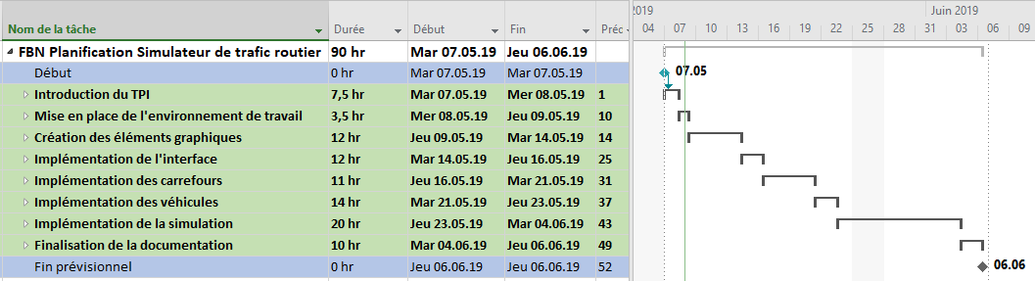

# Analyse

## Cahier des charges détaillé

Voir "FBN_TPI_simulateur_trafic_routier_CDC.pdf" en annexe

## Définition de l’audience

CroassroadSimluator vise des personnes qui souhaitent voir comment fonctionne un carrefour.

## Analyse concurrentielle

Au vu de la simplicité de l'application et de son côté plus expérimental, comparé à ce qui se trouve sur le marché, comme AnyLogic, PTV Visum ou Dynameq, aucune analyse concurrentielle.

## Maquette

### Zoning

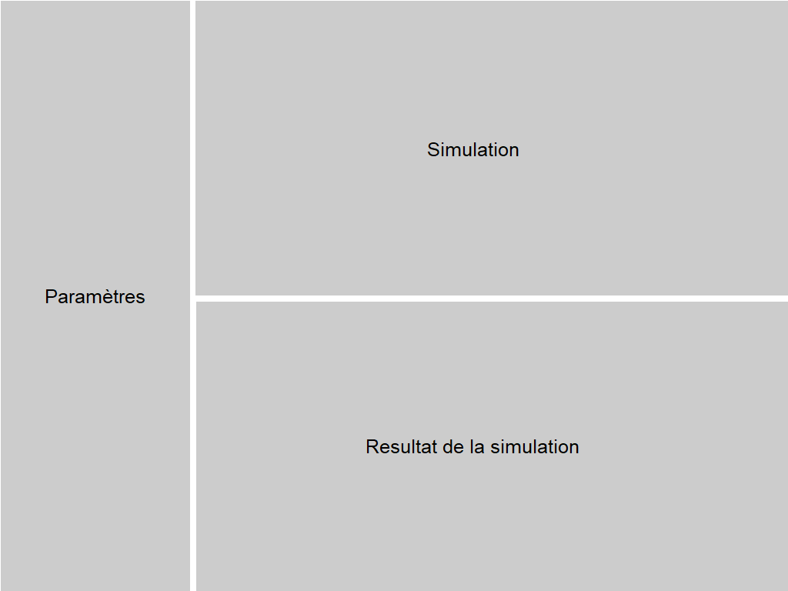

### Wireframe

#### Priorités de droite

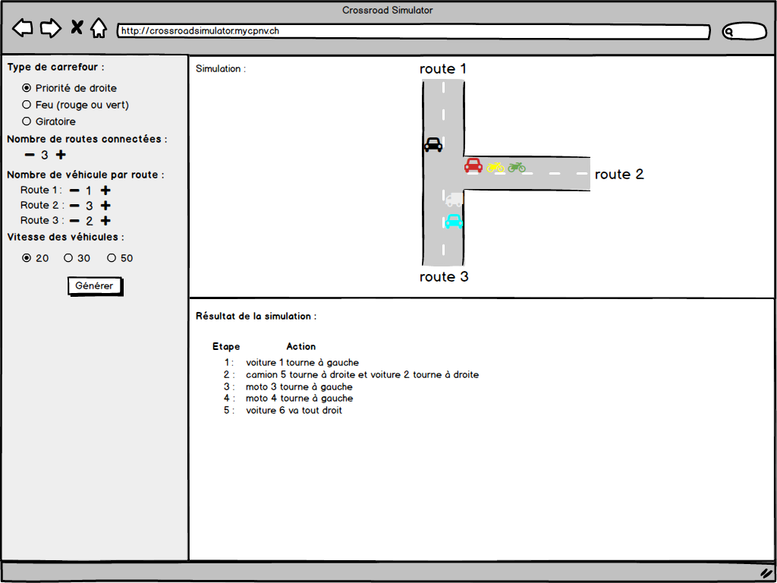

#### Feux (rouge / vert)

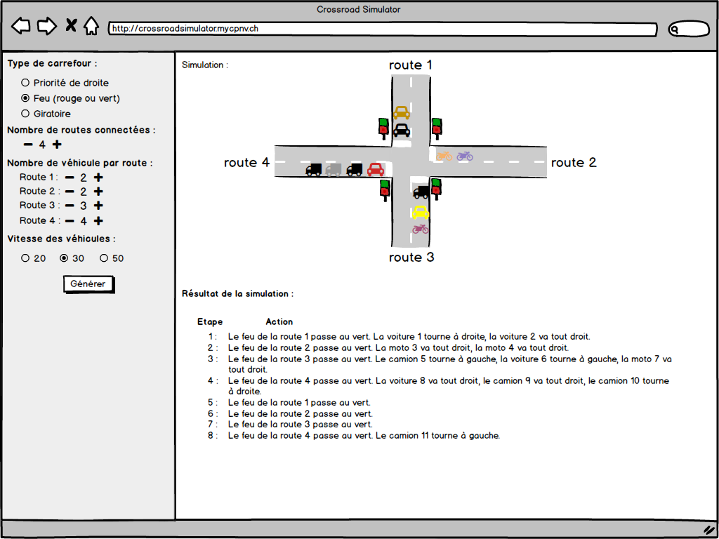

#### Giratoire

## Cas d’utilisation

### Diagramme

### Cas d’utilisation Visiteur

## Système de stockage

Il n'y aucun système de stockage.

## Stratégie de test

Des tests unitaires et d'intégrations seront réalisés tout au long du développement.

### **Testeurs**

Les tests seront réalisés par :

Florian Bergmann : [florian.bergmann@cpnv.ch](mailto:florian.bergmann@cpnv.ch)

### Type de tests

* Unitaire
* Intégration
* Fonctionnels

### Liste des tests

* Vérification du fonctionnement des cas d’utilisations (décrit au point 2.5)
* Vérification du fonctionnement des scénarios (décrit au point 2.5)

### Données de test à prévoir

Aucune donnée de test n'est à prévoir car il n'y a pas de système de stockage et aucune possibilité d'en entrer sur l'application.

## Budget initial

Il n’y aura aucunes dépenses lors de ce projet :

* L’hébergement pour le site sera fourni par la CPNV.
* Les logiciels utilisés sont soit fournis par le CPNV, soit gratuits.
* Les ordinateurs nous sont prêtés par le CPNV pour la durée de notre formation.
* Les locaux sont fournis par le CPNV.

## Planification détaillée

## Risques

# Conception

## Choix du matériel Hardware et OS

## Choix des Softwares

## MLD

## Diagramme de flux

# Réalisation

## Arborescence des dossiers et fichiers

## Version des systèmes d’exploitation

## Version des outils logiciels

## Code

## Description d'éléments spécifiques

## Erreurs restantes

Toutes les erreurs listées sont dues à un manque de temps.

|  |  |  |
| --- | --- | --- |
| Description détaillée | Conséquences sur l’utilisation du produit | Actions envisagées ou possibles |
|  |  |  |
|  |  |  |
|  |  |  |
|  |  |  |

## Historique des modifications

|  |  |  |
| --- | --- | --- |
| Changements | Causes | Conséquences |
|  |  |  |

# Tests

# Mise en service

## Installation

## Utilisation

## Liste des documents fournis

* **Code du site** :
* **Documentation de projet** :
* **Document de résumé** :
* **Document de test :**
* **Document d'installation** :
* **Cahier des charges** :
* **Journal de travail** :

# Conclusions

## Objectif

|  |  |  |
| --- | --- | --- |
| Objectif | Atteint | Remarque |
|  |  |  |
|  |  |  |
|  |  |  |
|  |  |  |
|  |  |  |
|  |  |  |
|  |  |  |

## Modification par rapport à la planification

## Points positifs

## Points négatifs

## Difficultés particulières

## Suite possible pour le projet

## Bilan personnel

# Annexes

## Sources – Bibliographie

### Sites internet consultés

Analyse concurrentielle :

* Anylogic : <https://www.anylogic.fr/road-traffic/>
* Dynameq : <https://www.inrosoftware.com/fr/produits/dynameq/>

Images :

Site d'aide de programmation :

### Aides externes

## Journal de travail

## Archives du projet

# Glossaire